**ΨΥ Προγράμματος Εργασίας ΟΕΦ - Οδηγίες χρήσης**

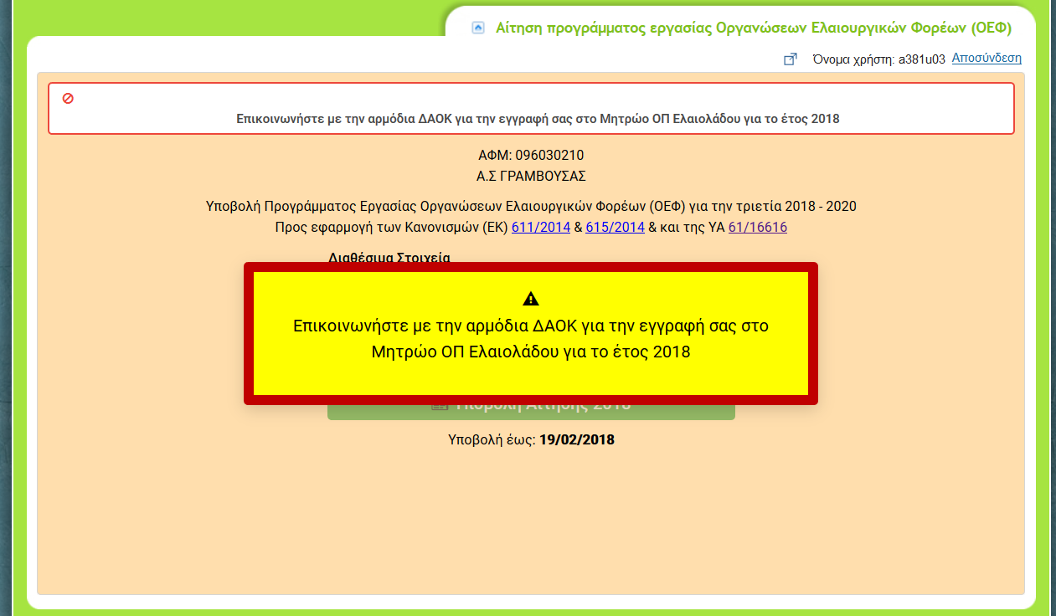

Αρχική οθόνη. Η βασική προϋπόθεση είναι η εγγραφή στο μητρώο μέσω των ΔΑΟΚ για το έτος 2018. Δίνεται αναφορά στους σχετικούς κανονισμούς.

Η βασική οθόνη έχει 7 καρτέλες.

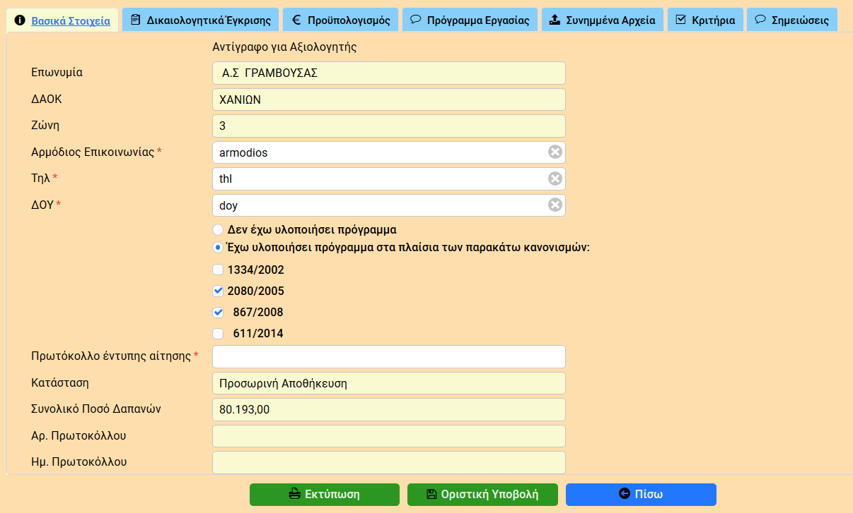

Συμπληρώνεται τα 3 υποχρεωτικά πεδία, αρμόδιος, τηλ, ΔΟΥ & αν έχετε υλοποιήσει πρόγραμμα στο παρελθόν

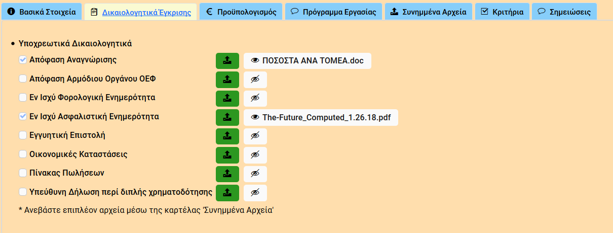

Ανεβάζετε αυτά τα αρχεία. Είναι όλα υποχρεωτικά

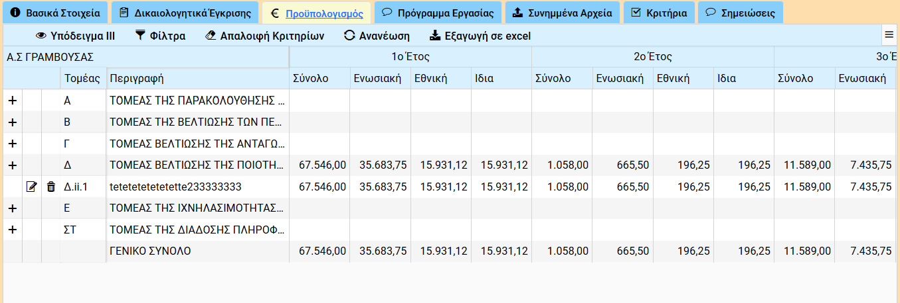

Προσθέτετε δράσεις στους τομείς α-β-γ-δ-ε-στ, πατώντας το + σε κάθε τομέα

Με το κουμπί «Υπόδειγμα» γίνεται εναλλαγή μεταξύ δύο διαφορετικών μορφών παρουσίασης. Με το κουμπί  επιλέγετε ποιες στήλες θα εμφανίζονται στον πίνακα.

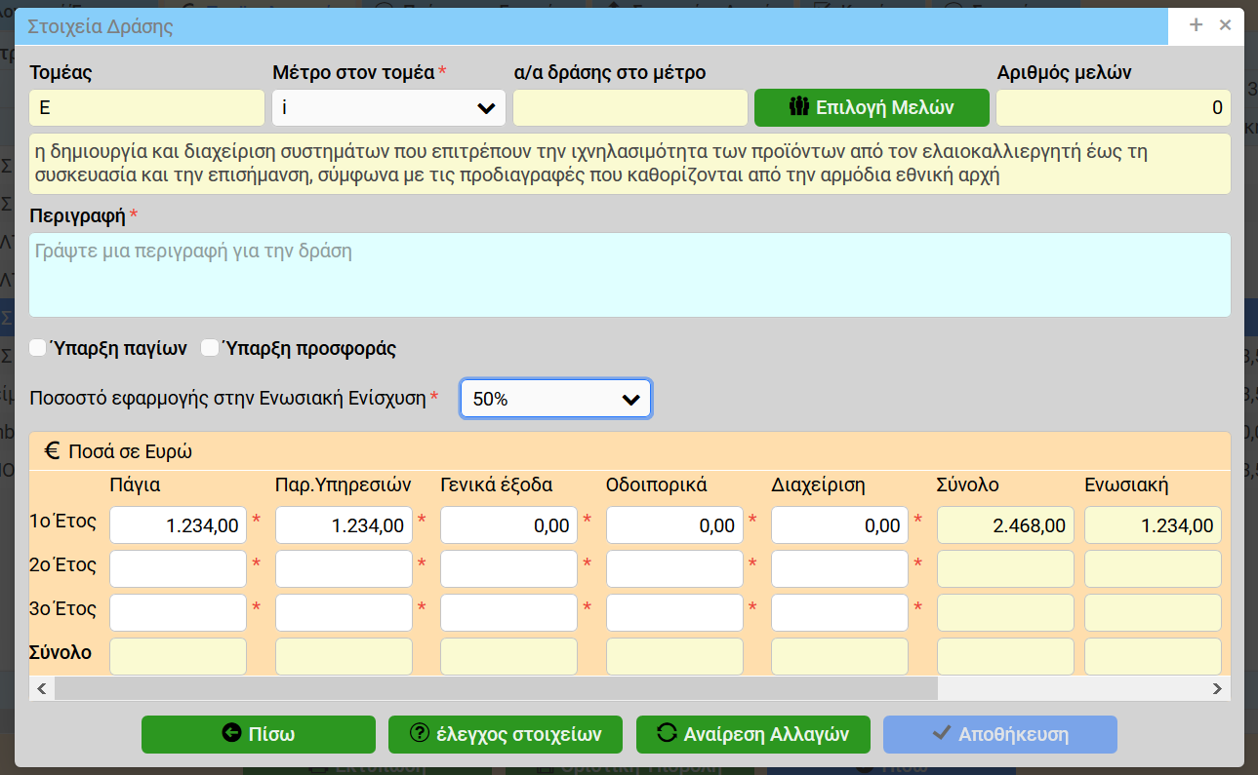

Επιλέγετε μέτρο, κάνετε επιλογή μελών αν χρειάζεται, γράφετε περιγραφή δράσης, πατάτε ύπαρξη προσφοράς & ύπαρξη παγίων αν υπάρχουν πάγια, επιλέγετε ποσοστό εφαρμογής & συμπληρώνετε τα 5 έξοδα για τα 3 έτη. Τα κίτρινα πεδία είναι υπολογιζόμενα. Το κουμπί αποθήκευση ενεργοποιείται μόνο όταν έχουν συμπληρωθεί όλα τα απαραίτητα πεδία χωρίς λάθη και υπάρχουν αλλαγές για αποθήκευση. Το «έλεγχος στοιχείων» δείχνει τα λάθη. Αν δεν εμφανίζονται μέλη, επικοινωνείτε με ΔΑΟΚ για να προσθέσουν τη λίστα μελών.

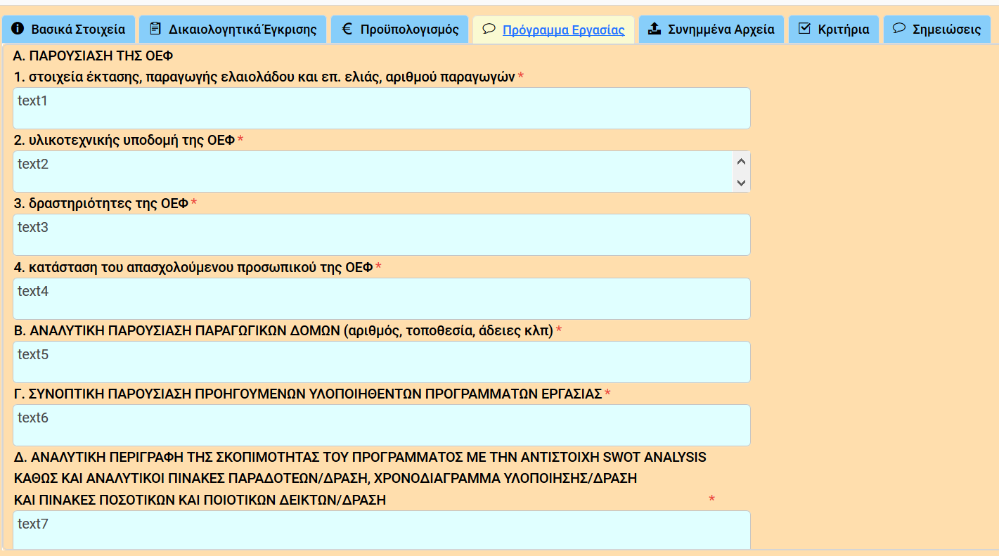

Ελεύθερο κείμενο για κάθε πεδίο, είναι όλα υποχρεωτικά, ελάχιστο μέγεθος 20 χαρακτήρες.

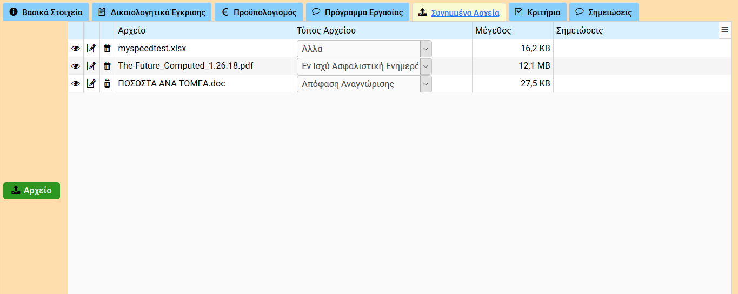

Διαχείριση των συνημμένων.

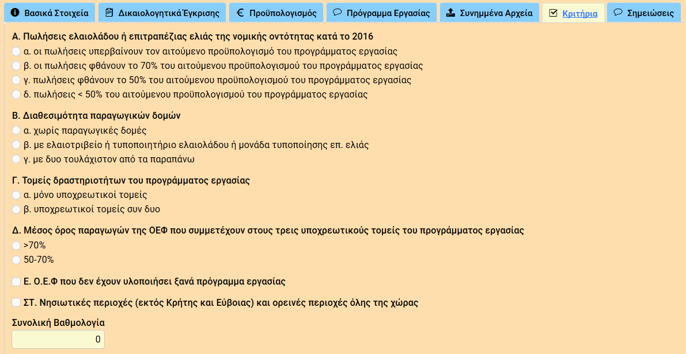

Υπολογισμός κριτηρίων.

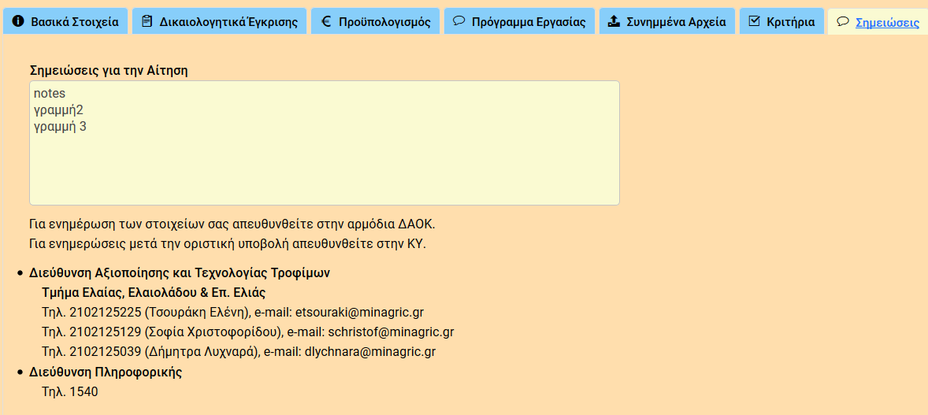

Σημειώσεις

Οι αλλαγές αποθηκεύονται διαρκώς αυτόματα ως προσωρινές.

Πρέπει να πατήσετε «οριστική υποβολή» μέχρι την ημ/νία που αναφέρεται στην αρχική οθόνη.